Fördertechnik - die Lebensader der Rohbauautomation
Schaut man sich ein Fertigungslayout aus der Vogelperspektive an, so erscheinen die Förderlinien als die Lebensadern des Automationsorganismus, die im Takt der einzelnen Roboterzellen pulsieren.
Teile von A nach B bringen, das ist vereinfacht die Aufgabe eines Fördersystems. In den hoch automatisierten Produktionsanlagen der Karosseriefertigung sind Fördersysteme aber nicht nur reines Bindeglied, sondern gleichzeitig auch intelligente Pufferstrecken, die die einzelnen Prozesse entkoppeln und dadurch flexibilisieren.
Als „Lebensader“ in der Prozesskette übernimmt die Fördertechnik eine hohe Verantwortung bei der Verfügbarkeit. Ein Ausfall nur einer Strecke hat katastrophale Auswirkungen auf den Gesamtprozess. Auch deshalb sind Robustheit und hohe Verfügbarkeit die größten Anforderungen, die an diese Produkte gestellt werden.
Mit dem LFS-Palettengurtförderer und dem APM Programm bietet der Maschinenbauspezialist TÜNKERS die passenden Bausteine für effiziente Fördertechnik.

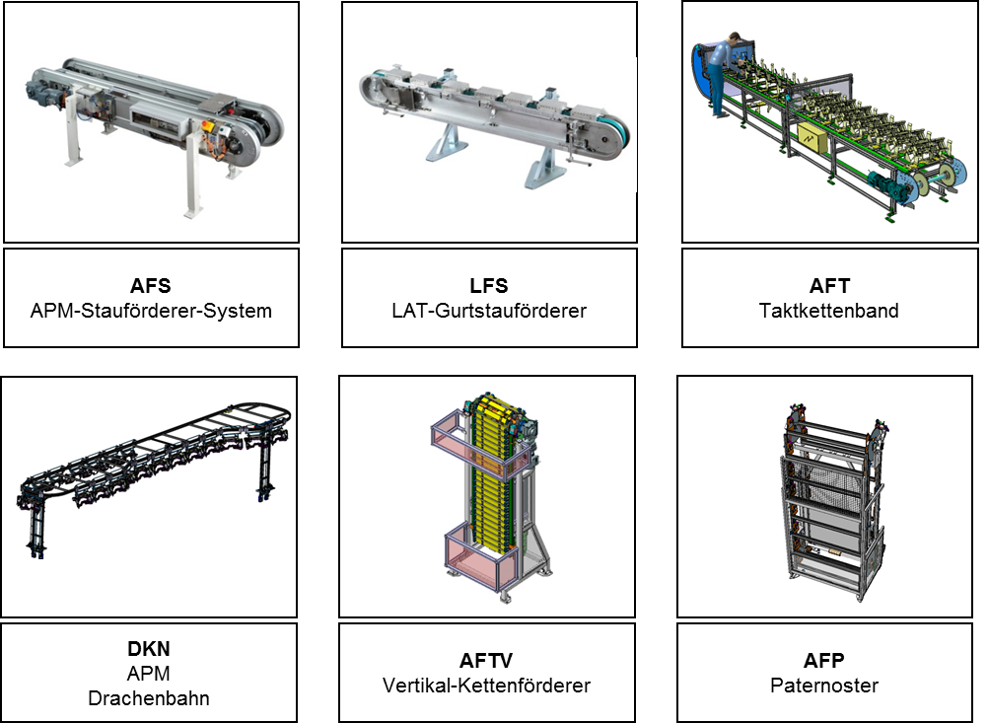

Bildmaterial:

TÜNKERS ist ein Familienunternehmen, das sich aus dem Maschinenbau zum Global Player für Automationstechnik entwickelt hat. TÜNKERS erfindet, konstruiert, produziert und vertreibt alle Produkte selber. Das internationale Vertriebsnetz von TÜNKERS erstreckt sich mit Tochtergesellschaften weltweit über die wichtigsten Länder mit einem hohen Absatzpotenzial für Automationstechnik. Hierzu gehören u. a. die USA, Mexiko, Brasilien, China, das Vereinigte Königreich, Frankreich und Spanien.

Ansprechpartner:
Kai Mönkediek
TÜNKERS Maschinenbau GmbH
Tel.: 0162 131 1896
E-Mail: kai.moenkediek@tuenkers.de
www.tuenkers.de

